Муниципальное бюджетное дошкольное образовательное учреждение детский сад №2

ПРОЕКТ
«Математика и речь»

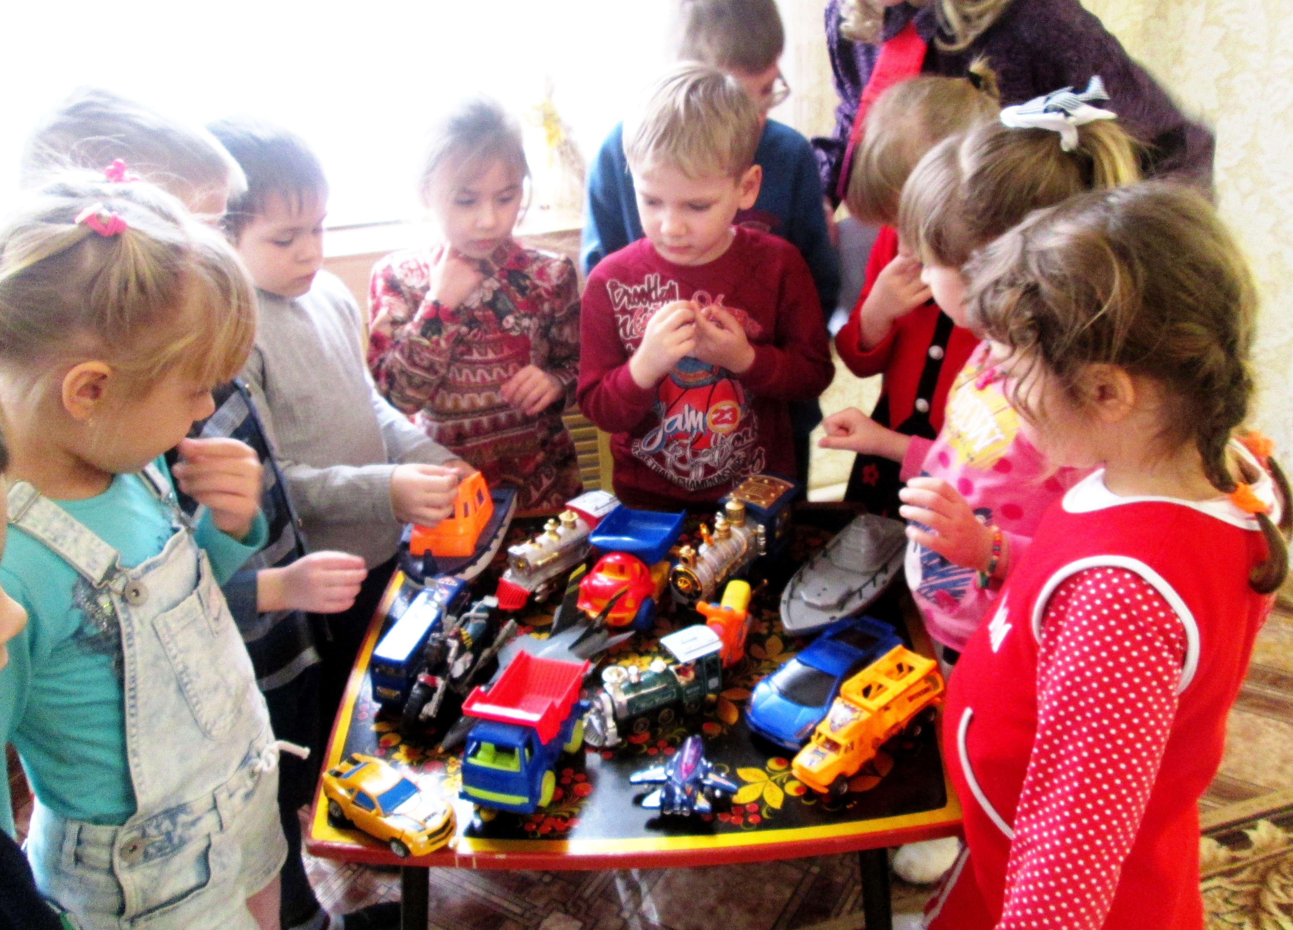
Авторы проекта:
Брагина Ирина Анатольевна
учитель-логопед
Величко Анна Викторовна
воспитатель логопедической группы
Фесенко Елена Геннадьевна
воспитатель логопедической группы

г. Приморско-Ахтарск
2016

Номинация: дошкольный возраст.
Тип проекта: информационно-практико-ориентированный.
Актуальность. Как известно, у детей с общим недоразвитием речи нарушен грамматический строй речи, связная речь, а это в будущем приводит к проблемам в школьном обучении. Наиболее часто встречающиеся ошибки у таких детей – это согласование слов в предложении, а именно, согласование существительных с числительными (порядковыми и количественными) в роде и падеже, нарушены пространственные и временные понятия, дети плохо запоминают названия цветов, геометрических форм, цифры, плохо развито логическое мышление. Материал по формированию грамматического строя речи в играх с математическим содержанием, представленный в проекте, позволяет развивать не только математические представления, но и коммуникативность, самостоятельность, инициативность, самооценку, умение решать проблемные ситуации, что особенно важно для будущих первоклассников. Особый акцент в соответствии с профилем группы делается на развитие речевой и мыслительной деятельности, на формирование и актуализацию математического словаря. У нас накопилось большое количество игр в этом направлении, поэтому мы решили систематизировать игры, составить каталог имеющегося дидактического материала, вовлечь родителей в работу проекта и показать пути его применения на практике.
Участники проекта: воспитанники подготовительной логопедической группы, воспитатели, учитель-логопед, родители.
Цель: Применения математических знаний для развития речи детей с общим недоразвитием речи.
Задачи проекта.
- Систематизировать имеющийся дидактический материал по развитию речи и математике.
- Продолжать обогащать сенсорный опыт, развивать словарный запас детей, грамматический строй речи, навыки связной речи, словесно-логическое мышление в тесной взаимосвязи с формированием элементарных математических представлений.
- Показать родителям возможные пути развития математики и речи, их взаимосвязь.
Продолжительность: долгосрочный (в течение учебного года).
Ожидаемые результаты.
Повышение речевой, творческой, познавательной активности детей.
Систематизация имеющегося материала по развитию речи с математическим содержанием.
Пополнение знаний родителей по теме.

Этапы реализации проекта.

1 этап. Подготовительный.
Содержание | Работа с детьми и родителями
Постановка проблемы. | Работа с методическим материалом, литературой по данной теме, использование интернетресурсов.  Привлечение родителей к участию в проекте, подборке и оформлению материала.
Обогащение предметно-развивающей среды. | Подготовка материала, оборудования, литературы.  Подборка и изготовление картотеки дидактических, коррекционно-развивающих игр, сказок, стихотворений, загадок с математической направленностью.

2 этап. Практический.

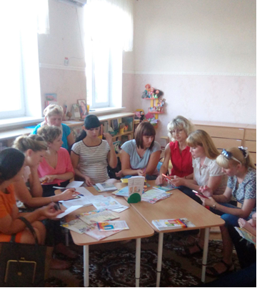
Работа с родителями.

Родительский час «Математика и речь».
Консультация «Математика и речь».
Презентация игр по развитию с математическим содержанием.
Театрализация сказки «Теремок».

Работа с детьми.

Игры по развитию речи с математическим содержанием.

Игры с цифрами и числами:
«Сосчитай», «Количество и счет», «Сколько?», «Сосчитай слоги», «Исправь ошибку», «Почтальон», «Озорные снежинки», «Один – много», Лото «Один, два, пять» (на разные звуки), «Весёлые пузырьки», «1, 2, 5», «Помоги Снеговичку сосчитать снежинки», «Домино. От одного до пяти», «Сосчитай и назови», «Найди отличия», «Кто за кем пришел?», «Кто первый, кто последний?», «Назови первый слог (звук) (второй, третий) в слове», «Какой звук впереди (позади) заданного?», «Помоги звуковичкам», «Выложи слово», «Расскажи про слово», «Назови соседей».

Игры на ориентировку во времени:
«Назови время года», «Что сначала, что потом?», «Определи части суток», «Назови приметы времен года», «Назови зимние (весенние, летние, осенние) месяцы», «Все о времени».

Игры на ориентирование в пространстве:
«Целое из частей», «Где кто находится?», «Разрезные картинки», «Буквенный конструктор», «Предлоги», «Дорожки», «Лабиринты», «Сравнение предметов» (по высоте, ширине, длине и т.д.), «Антонимы», «Весёлые матрешки», «Весёлый Гномик», «Найди похожую», «Справа-слева. Сверху-снизу».

Игры с геометрическими фигурами:
«Весёлый Гномик», «Разноцветные коврики», «Разноцветные странички», «Геометрическая мозаика», «Расскажи про свой узор», «Парные картинки», «Большой – маленький», «Цвет и числа», «Цвет и форма», «Геометрические формы», «Сложи сам».

Игры на логическое мышление:
«Найди отличия», «Небылицы», «Что сначала, что потом», «Найди тень», «На что похоже?», «Найди такой же», «Фантазёры», «Найди пропущенную букву», «Прочитай слово по первым звукам слов», «Чего не стало?», «Доскажи предложение», «Сложи узор».

Коррекционно-развивающие игры с математическим содержанием.

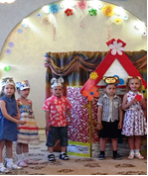
Пальчиковые игры и упражнения.
Координация речи с движением.
Игры на коррекцию зрения.
Дыхательные упражнения.

Литературные произведения с математическим содержанием.
Сказки, рассказы.
Пословицы, поговорки с числами.
Чистоговорки, стихи с числами.
Забавные математические и логические загадки.

3 этап. Итоговый.
Итоговый познавательно-развлекательный праздник «Незнайка в гостях у ребят».

К моменту поступления в школу у детей с нарушениями речи (ОНР) не редко остаются ошибки грамматического оформления речи: в употреблении форм множественного числа с использованием непродуктивных окончаний, в согласовании прилагательных с существительными в роде, числе, падеже, а также числительных с существительными.
Применение игр с математическим содержанием помогут ребенку реже допускать подобные ошибки.
Таким образом, сделаем вывод: обучение детей математике и развитие речи неразрывные и взаимосвязанные познавательные процессы, которые помогут ребенку в дальнейшем успешно обучаться в школе.

Информационные ресурсы:
- Н. В. Нищева «Развитие математических представлений у дошкольников с ОНР» СПб.; ООО «Издательство «Детство-Пресс», 2016.
- Н. В. Нищева «Современная система коррекционной работы в группе компенсирующей направленности для детей с нарушениями речи с 3 до 7 лет». СПб.; ООО «Издательство «Детство-Пресс», 2015.
- Н. В. Нищева Играйка 11. Игры для формирования представлений о времени у детей дошкольного возраста. СПб.; ООО «Издательство «Детство-Пресс», 2010.
- Н. В. Нищева Играйка 13. Соображайка. Игры для развития мыслительной и речевой деятельности, математических представлений у старших дошкольников. СПб.; ООО «Издательство «Детство-Пресс», 2011.
- http://mults.spb.ru/mults/?id=1375

Итоговый познавательно-развлекательный
праздник «Незнайка в гостях у ребят».

Цель: Активизация и актуализация словаря по теме «Транспорт», закрепление умений и навыков, полученных по ФЭМП.
Задачи:
Способствовать развитию любознательности, познавательной активности, повышению общего уровня эрудиции детей. Способствовать формированию мыслительных операций. Развивать общие речевые навыки, мелодико-интонационные компоненты, артикуляционную и общую моторику, речевое дыхание, память, зрительное и слуховое внимание, творческое воображение. Способствовать развитию связной речи, формированию грамматического строя речи, активизировать словарный запас по теме: «Транспорт». Формирование навыков сотрудничества, взаимопонимания, доброжелательности, воспитание творческой активности и умения внимательно слушать друг друга.
Оборудование: плакаты по теме «Транспорт» для оформления зала, костюм Незнайки, картинка с изображением светофора, игрушки разного вида транспорта, мяч, предметные картинки с изображением различного транспорта, пазлы по теме «Транспорт»
Ход досуга.
Дети с воспитателем проходят в музыкальный зал, там их встречает Незнайка.
Незнайка:
- Здравствуйте, ребята! Это детский сад «Ромашка»? (Ответы детей).
Ребята, я хочу пригласить вас в необычное веселое путешествие.
Согласны? (Ответы детей).
А знаете ли вы правила дорожного движения? Их должны знать все.
Пальчиковое упражнение «Правила движения».
(Самомассаж пальцев).

Правила движения,  Все, без исключения,  Знать должны зверюшки:  Барсуки и хрюшки,  Зайцы и тигрята,  Мышата и котята! | 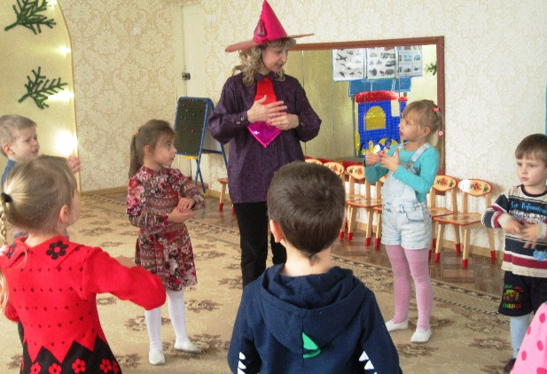  Дети поочерёдно массируют пальцы сначала на одной руке, при повторении – на другой.
Незнайка:
Девочки и мальчики,
Все, без исключения,
Изучайте правила
Дорожного движения!
Воспитатель:
Незнайка, наши ребята знают правила дорожного движения! Вот послушай!

Игра: «Подскажи словечко».
Когда к дороге подхожу,
То маму крепко за руку (держу).

Если ты спешишь в пути через улицу пройти
Там иди, где весь народ, там, где надпись: (переход).

Светофор
У любого перекрестка
Нас встречает светофор
И заводит очень просто
С пешеходом разговор:
Cвет зеленый – проходи!
Желтый – лучше (подожди)!
Если свет зажжется красный -
Значит,
Двигаться (опасно)!
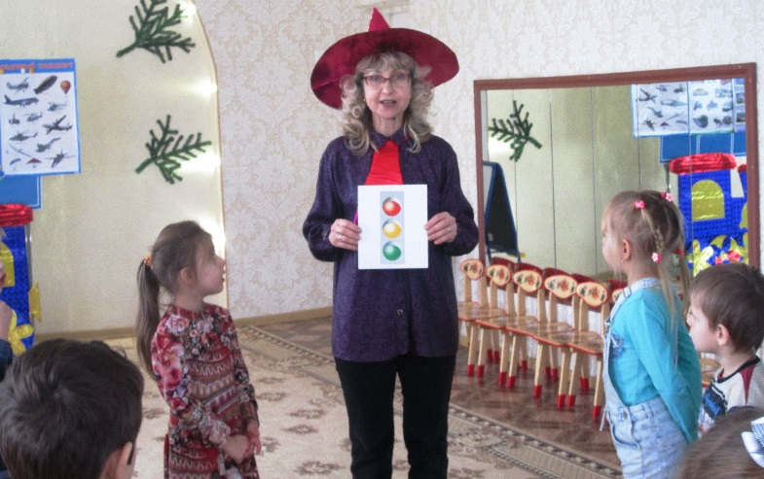
Ребенок 1:
Стоп, машина!
Стоп, мотор!
Тормози скорей,
Шофер!
Ребенок 2:
Красный глаз:
Глядит в упор —
Это строгий
Светофор.

Ребенок 3:
Вид он грозный
Напускает,
Ехать дальше
Не пускает.
Ребенок 4:
Обождал шофер
Немножко,
Снова выглянул
В окошко.
Ребенок 5:
Светофор
На этот раз
Показал
Зеленый глаз,
Ребенок 6:
Подмигнул
И говорит:
«Ехать можно,
Путь открыт!».

Незнайка:
Молодцы, мои друзья! Порадовали вы меня своими знаниями! Вижу, что с правилами дорожного движения вы хорошо знакомы.
Воспитатель:
Ребята, на каком транспорте вы бы хотели поехать в путешествие?
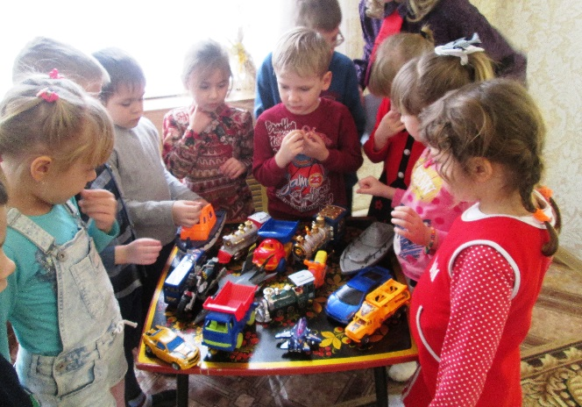
(Воспитатель предлагает каждому ребенку выбрать игрушку-транспорт и прокомментировать свой выбор).
Ответы детей:
- Я поеду на машине.
- Я поплыву на корабле.
- Я полечу на самолете……

Незнайка:
Не будем терять времени! В путь!

Динамическое упражнение «Ехали-ехали».
(Музыка М. Иорданского).
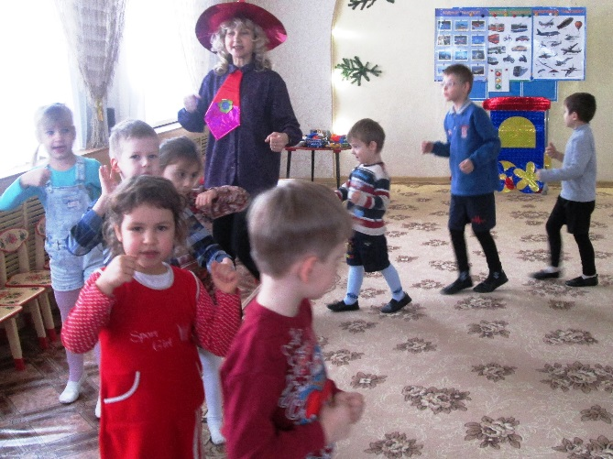
Ребята, мы попали в страну гномов! Все предметы здесь маленькие. Поиграем! Я бросаю мяч одному из вас и называю предмет транспорта. Вы ловите мяч, называете этот транспорт ласково и возвращаете мяч мне.
Игра с мячом «Большие-маленькие».

Самолет – самолетик,  Корабль – кораблик,  Лодка – лодочка,  Трамвай – трамвайчик,  Автобус – автобусик,  Автомобиль – автомобильчик. | Машина – машинка,  Вертолет – вертолетик,  Велосипед – велосипедик,  Пароход – пароходик,  Грузовик – грузовичок,  Паровоз – паровозик.

Незнайка:
Пора дальше в путь.
Воспитатель:
Ребята, вы знаете, что транспорт не может передвигаться без людей.
Давайте вспомним, кто управляет известным вам транспортом. Я предлагаю выбрать картинки с изображением транспорта и назвать профессию человека, который управляет этим транспортом. Но отвечайте полным ответом!

Игра «Кто чем управляет?».
Машиной управляет шофер.
Велосипедом управляет велосипедист.
Поезд – машинист.
Самолет – летчик.
Корабль – капитан…..
Незнайка:
А я предлагаю поехать на велосипеде.
Ритмическое упражнение «Велосипед».
(Развитие чувства ритма).
Ед – ед – ед –  Где же мой велосипед?  Да – да – да –  Быстрая езда.  Али – али – али –  Нажимаю на педали.  Аль – аль – аль –  Быстро мчусь я вдаль. | Хлопки в ладоши.  Скользящие удары ладонями друг о друга («тарелочки»).  Поочерёдные хлопки по коленям.  Удары по коленям одновременно двумя руками.
Воспитатель:
Ребята, на велосипеде путешествовать хорошо, а на самолете лучше.

Упражнение «Самолет».
(Координация речи с движением).
Руки в стороны – в полет  Отправляем самолет.  Правое крыло вперед,  Левое крыло вперед,  Полетел наш самолет. | Дети бегут на носочках по кругу, расставив руки в стороны.  Поворот через правое плечо.  Поворот через левое плечо.  Бегут по кругу, расставив руки в стороны.

Незнайка:
На самолете хорошо, а на машине лучше.

Фонопедическое упражнение «Машина».
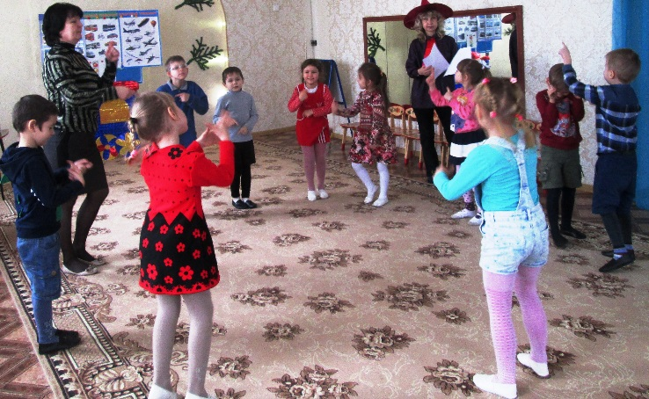
Незнайка:
Др –р –р! – ворчит мотор.
Др –р – р! – где мой шофёр?
Др – р – р! – урчит машина.
Ш – ш – ш – проверь – ка шины!
Др – р – р! – бегу, бегу!
С – с – с! – бензин налью.
Ш – ш – ш! – проверил шины.
Др – р – р! – вперед машина!
Вот и наша остановка! Приглашаю на веселый танец!
Танец. «Птичка польку танцевала…»
(музыка А. Рыбникова).

Незнайка:
Ребята, мы долго уже путешествовали. Вы, наверное, устали. Предлагаю вам отдохнуть.
Воспитатель:
На машине путешествовать хорошо, а на корабле лучше! Представьте, что вы на палубе большого корабля, плывёте по морю. Ложитесь на спину, закройте глазки и отдыхайте.

Упражнение на релаксацию «Спокойная волна».
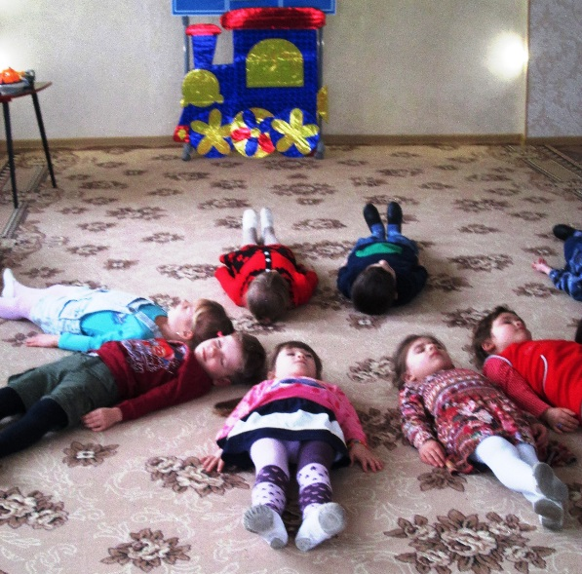
Один – два –
качает нас волна,
3 – 4 – 5 –
пора глазки закрывать,
6 – 7 –
отдыхать надо всем,
8 – 9 – 10 –
сверкает в море ясный месяц.
10 – 9 – 8 –
глазки открыть просим.
7 – 6 – 5 –
нам пора вставать.
4 – 3 – 2 – 1 –
станем в круг сейчас.
Воспитатель:
Ребята, вы ничего не слышите? А я слышу. Часики тикают! Зовут нас поиграть.
Музыкально-ритмическое упражнение «Часики идут».
Незнайка:
Ребята, часики показывают, что путешествие наше подошло к концу, нам пора возвращаться в детский сад. Становитесь за мной!
(Дети двигаются змейкой по залу под музыку З. Компанейца «Паровоз, паровоз, новенький, блестящий…»).
Незнайка:
Вот мы и в детском саду. Понравилось вам путешествие? (Ответы детей).
У меня для вас подарок! Замечательные пазлы «Транспорт».

